EXAMEN SCHEIKUNDE VWO 1992, EERSTE TIJDVAK, opgaven

Epoxyalkaan 1992-I(I)
Epoxyalkanen zijn verbindingen die afgeleid te denken zijn van alkanen door daarin per molecuul twee H atomen aan twee verschillende C atomen te vervangen door één O atoom. Voorbeelden van epoxyalkanen zijn:
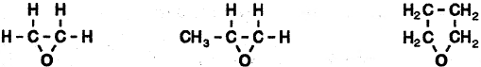
epoxyethaan 1,2-epoxypropaan 1,4-epoxybutaan
- 1p Geef de algemene formule van de epoxyalkanen.
- 2p Geef de naam van een homologe reeks van verbindingen met dezelfde algemene formule als die van de epoxyalkanen.
Epoxyalkanen waarbij in de moleculen het zuurstofatoom aan twee naburige koolstofatomen gebonden is, kunnen onder invloed van natronloog gemakkelijk polymeriseren. Uit epoxyethaan ontstaat zo polyepoxyethaan; dit polymeer wordt veel toegepast bij het conserveren van houten schepen die zeer lang onder water hebben gelegen.
Een molecuul polyepoxyethaan is als volgt weer te geven:
De waarde van n in deze formule kan variëren van minder dan 10 tot meer dan 100. Men stelt zich voor dat zo'n polymeermolecuul gevormd wordt volgens een mechanisme waarbij een aantal opeenvolgende stappen optreedt. De eerste stap (initiatie) is de aanhechting van een hydroxide-ion aan een epoxyethaanmolecuul:
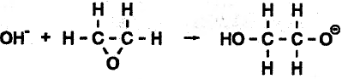
ion A
Daarna vindt, uitgaande van ion A, een aantal opeenvolgende propagatiestappen plaats; hierbij wordt telkens weer een negatief ion gevormd.
- 3p Geef, uitgaande van ion A, de eerste twee opeenvolgende propagatiestappen in structuurformules weer.
Ook 1,2-epoxypropaan kan onder invloed van natronloog polymeriseren. Men neemt aan dat deze polymerisatie verloopt volgens hetzelfde mechanisme als dat van de polymerisatie van epoxyethaan.
- 3p Geef van poly-1,2-epoxypropaan een gedeelte uit het midden van een polymeermolecuul in structuurformule weer. Dit gedeelte dient te zijn opgebouwd uit drie monomeereenheden.
Bij polymerisaties van epoxyalkanen wordt een reeks van opeenvolgende propagatiestappen beëindigd door een reactie met een watermolecuul (ketenstopreactie). Uit een onderzoek naar de polymerisatie van epoxyethaan onder invloed van natronloog is gebleken dat men, afhankelijk van de omstandigheden waaronder de polymerisatie wordt uitgevoerd, verschillende soorten polyepoxyethaan, met verschillende smelttrajecten, kan verkrijgen.
Bij één van de proeven uit dit onderzoek werd uit 88 gram epoxyethaan een hoeveelheid polyepoxyethaan gevormd met een massa van 92 gram. Bij deze proef was na afloop geen epoxyethaan meer over.
- 3p Geef de vergelijking van de genoemde ketenstopreactie. Gebruik daarbij de formule 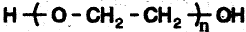 voor het eindproduct.
- 4p Bereken de gemiddelde waarde van n in de polyepoxyethaanmoleculen die bij de boven beschreven proef zijn ontstaan.

Twee, andere proeven uit dit onderzoek zijn hieronder beschreven.
tabel
 | aantal mol gebruikte stof
 | epoxyethaan | NaOH | H₂O
proef 1 | 1,0 | 0,036 | 0,33
proef 2 | 1,0 | 0,036 | 0,10

Beide proeven vonden bij dezelfde temperatuur en druk plaats.
Na polymerisatie van alle epoxyethaan werd uit het ontstane reactiemengsel het polyepoxyethaan afgescheiden. Bij één van de proeven bleek polyepoxyethaan te zijn ontstaan met een smelttraject van +2 °C tot +4 °C, terwijl bij de andere proef het smelttraject van het ontstane polyepoxyethaan +31 °C tot +33 °C was.
- 3p Leg uit bij welke van de twee proeven polyepoxyethaan met het hoogste smelttraject is ontstaan.

Epoxydering 1992-I(II)
Als men etheen in aanwezigheid van een geschikte katalysator laat reageren met zuurstof ontstaat epoxyethaan:
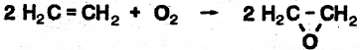
Op deze reactie is de industriële bereidingswijze van epoxyethaan, volgens een continu proces, gebaseerd.
Als nevenreactie wordt etheen met zuurstof omgezet in koolstofdioxide en water.
De reacties tussen etheen en zuurstof vinden plaats in een reactor. Vervolgens vinden scheidingsprocessen plaats.
In blokschema 1 wordt een en ander weergegeven.
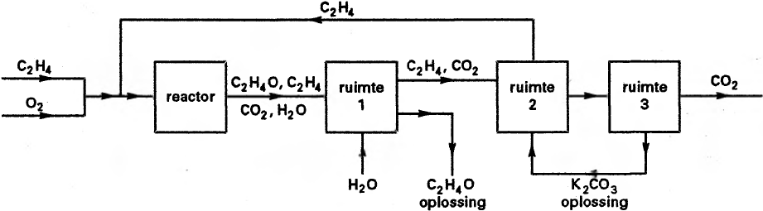
blokschema 1
Het mengsel dat uit de reactor komt wordt in ruimte 1 in contact gebracht met (vloeibaar) water. Het epoxyethaan lost hier in op; het koolstofdioxide en het niet-omgezette etheen lossen vrijwel niet op in het water.
- 4p Leg uitgaande van de molecuulbouw van epoxyethaan en koolstofdioxide uit waarom verwacht mag worden dat epoxyethaan beter oplosbaar is in water dan koolstofdioxide.
In ruimte 2 worden het koolstofdioxide en het niet-omgezette etheen van elkaar gescheiden; dit etheen wordt vervolgens voor hergebruik teruggeleid. De scheiding in ruimte 2 vindt plaats door het gasmengsel in contact te brengen met een oplossing van kaliumcarbonaat. In ruimte 2 stellen zich de volgende evenwichten in:
CO₂(g) ⇌ CO₂(aq) (evenwicht a)
CO₂(aq) + H₂O(l) + CO₃²⁻(aq) ⇌ 2 HCO₃⁻(aq) (evenwicht b)
De evenwichtsvoorwaarde voor evenwicht b kan als volgt genoteerd worden:
$\frac{{\left[{{HCO}_{3}}^{-}\right]}^{2}}{\left[{CO}_{2}(aq)\right]\left[{{CO}_{3}}^{2-}(aq)\right]}$ = K
Er bestaat een betrekking tussen de K van evenwicht b, de K_{z} van CO₂ + H₂O en de K_{z} van HCO₃⁻. Deze betrekking is af te leiden door gebruik te maken van de evenwichtsvoorwaarde (met K_{z}) van de evenwichtsreactie van CO₂ in water en de evenwichtsvoorwaarde (met K_{z}) van de evenwichtsreactie van HCO₃⁻ in water.
- 2p Geef die twee evenwichtsvoorwaarden.
- 2p Leid de betrekking af tussen K van evenwicht b, de K_{z} van CO₂ + H₂O en de K_{z} van HCO₃⁻.
De omstandigheden in ruimte 2 zijn zodanig dat in het mengsel dat van ruimte 2 naar ruimte 3 gaat zowel evenwicht a als evenwicht b vrijwel naar rechts is afgelopen: het koolstofdioxide wordt in ruimte 2 dus nagenoeg volledig omgezet. Vrijwel al het koolstofdioxide dat in ruimte 2 was ingeleid, ontstaat in ruimte 3 weer als gas. In ruimte 3 heerst dezelfde temperatuur als in ruimte 2. De druk in ruimte 3 verschilt echter van de druk die in ruimte 2 heerst.
- 4p Leg aan de hand van een evenwichtsbeschouwing uit of de druk in ruimte 3 hoger dan wel lager moet zijn dan de druk in ruimte 2. Verwerk in de uitleg ook de redenen waarom de ligging van evenwicht a en de ligging van evenwicht b in ruimte 3 veranderen.
Zowel de vorming van epoxyethaan als de volledige verbranding van etheen zijn exotherme reacties. De enthalpieverandering (bij 298 K en p = p_{o}) voor de reactie
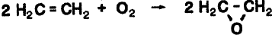 is −1,05.10⁵ joule per mol etheen; die voor de volledige verbranding van etheen (met O₂) is −14,11⋅10⁵ joule per mol etheen. In een fabriek waar epoxyethaan volgens boven beschreven proces wordt gemaakt, heeft men gevonden dat de enthalpieverandering per mol omgezet etheen −5,00⋅10⁵ joule (omgerekend naar 298 K en p = p₀) bedraagt.
- 4p Bereken uit deze enthalpiegegevens welk percentage van het etheen dat heeft gereageerd, is omgezet in epoxyethaan. Ga er daarbij vanuit dat de twee genoemde reacties de enige zijn die plaatsvinden.
De katalysator die in de reactor gebruikt wordt, is zilver. De vorming van epoxyethaan in de reactor vindt uitsluitend onder invloed van deze katalysator plaats. Het blijkt echter niet mogelijk de nevenreactie, waarbij etheen met zuurstof wordt omgezet in koolstofdioxide en water, te voorkomen. Een verklaring daarvoor biedt het onderstaande mechanisme.
Stap I
Zuurstof wordt aan (het oppervlak van) het (vaste) zilver geadsorbeerd.
Stap 2
De geadsorbeerde zuurstof, 0₂(ads), reageert met het etheèn onder vorming van
epoxyethaan en aan zilver geadsorbeerde, atomaire zuurstof:
Stap 3
De aan zilver geadsorbeerde, atomaire zuurstof reageert snel en volledig met etheen onder vorming van CO₂ en H₂O.
- 3p Leid af welk deel van de hoeveelheid etheen die per tijdseenheid in de reactor reageert, volgens dit mechanisme maximaal in epoxyethaan kan worden omgezet.

Zonnebrandcrème 1992-I(III)
Om de huid tegen overmatige zonnestraling te beschermen zijn diverse typen zonnebrandcrème ontwikkeld. De meeste zonnebrandcrèmes bevatten stoffen die een groot deel van de ultraviolette straling (UV-straling) absorberen.
Sommige van die stoffen zijn esters. Van twee van de esters die in zonnebrandcrèmes worden toegepast om uv-straling te absorberen, zijn hieronder de structuurformules gegeven:
Men kan de naam van een ester omschrijven. Zo kan men ethylethanoaat omschrijven als de ester van ethaanzuur en ethanol.
- 4p Geef op dezelfde manier de omschrijving van de naam van ester 1.
Zonnebrandcrèmes die de boven genoemde esters bevatten, hebben als nadeel dat na het zwemmen de bescherming van de huid tegen uv-straling in meer of mindere mate is afgenomen. Eén van de esters 1 of 2 veroorzaakt dat nadeel in sterkere mate dan de andere ester.
- 3p Leg aan de hand van een verschil in de molecuulbouw van de esters uit welke van de esters 1 of 2 dat nadeel in sterkere mate zal veroorzaken.
De beschermende werking van een zonnebrandcrème wordt wel uitgedrukt door de zogenoemde beschermingsfactor. Als een zonnebrandcrème bijvoorbeeld een beschermingsfactor 4 heeft, mag worden aangenomen dat een op de huid aangebracht dun laagje crème slechts ¼ deel van de uv-straling doorlaat:
(zie wet van Lambert-Beer, Binastabel 37E) heeft dan de waarde 0,25.
Een bepaalde zonnebrandcrème bevat per liter crème 5,0⋅10⁻² mol van een stof die uv-straling absorbeert. De gemiddelde extinctiecoëfficiënt van deze stof voor uv-straling bedraagt 4,5⋅10⁴ L mol⁻¹ cm⁻¹. Als aangenomen wordt dat van deze zonnebrandcrème 4,0 cm³ per m² huidoppervlak gelijkmatig wordt uitgesmeerd, kan de beschermingsfactor worden berekend.
- 4p Bereken deze beschermingsfactor (als een geheel getal). Neem hierbij aan dat alleen de genoemde stof verantwoordelijk is voor de bescherming tegen uv-straling.

Koperkies 1992-I(IV)
Voor het maken van het metaal koper wordt vaak koperkies (CuFeS₂) gebruikt. De systematische naam van koperkies is koper(I)ijzer(III)sulfide.
Eén van de methodes om uit koperkies door middel van een continu proces koper te maken is in het blokschema weergegeven.
In reactor 1 treedt de volgende redoxreactie op:
CuFeS₂(s) + 4 Fe³⁺(aq) → Cu²⁺(aq) + 5 Fe²⁺(aq) + 2 S(s)
- 4p Leg uit welke van de deeltjes uit koperkies (de koperdeeltjes en/of de ijzerdeeltjes en/of de zwaveldeeltjes) bij deze reactie als reductor werken. Verwerk in de uitleg de ladingsverandering(en) van de deeltjes.
Door het toevoegen van stof X in reactor 2 treedt ook daar een redoxreactie op.
De oplossing die scheidingsruimte 2 verlaat, bevat als opgeloste stof uitsluitend FeSO₄.
- 2p Geef de formule van de stof X die in reactor 2 wordt toegevoegd.
- 2p Geef van de redoxreactie in reactor 2 de vergelijkingen van de halfreacties.
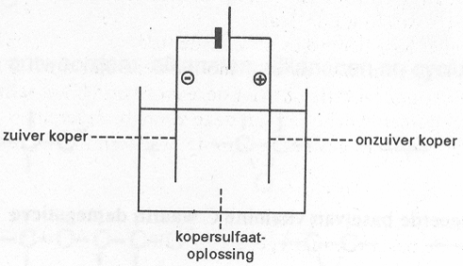
Het erts dat gebruikt wordt voor de boven beschreven koperbereiding bevat behalve koperkies ook verbindingen waarin zilver en nikkel voorkomen. Als gevolg hiervan ontstaat een product dat behalve koper ook wat zilver en nikkel bevat.
Om uit het onzuivere koper zuiver koper te maken wordt gebruik gemaakt van elektrolyse. Daarbij fungeert het onzuivere koper, omgesmolten tot een plaat, als positieve elektrode. De negatieve elektrode is gemaakt van zuiver koper. De elektrolysecel is gevuld met een kopersulfaatoplossing.
Het spanningsverschil dat bij de elektrolyse wordt aangelegd, wordt zodanig gekozen dat van de positieve elektrode koper en nikkel in oplossing gaan, maar het zilver niet. Het koper wordt daarbij omgezet in Cu²⁺, het nikkel in Ni²⁺. Tijdens de elektrolyse valt (vast) zilver van de elektrode af.
Op de negatieve elektrode slaat alleen koper neer.
De beschreven productie van zuiver koper kan op kleine schaal uitgevoerd worden in de opstelling die in deze alinea schematisch is weergegeven.
- 3p Leg uit of de massa van het elektrode materiaal (koper + nikkel) dat per uur oplost van de positieve elektrode, groter is dan of kleiner is dan of gelijk is aan de massa van het koper dat per uur op de negatieve elektrode neerslaat.
Bij de productie van zuiver koper volgens de beschreven elektrolyse mag [Ni²⁺] in de oplossing niet hoger dan 0,10 mol L⁻¹ worden. Bij een hogere [Ni²⁺) treden ongewenste nevenreacties op. Daarom mag de elektrolyse niet te lang worden voortgezet.
De elektrolysecel; weergegeven in bovenstaande figuur, is gevuld met 1,0 liter kopersulfaatoplossing. Men gebruikt een positieve elektrode waarin koper en nikkel in de molverhouding 20 : 1,0 voorkomen. Men mag aannemen dat koper en nikkel ook in deze verhouding uit de positieve elektrode in oplossing gaan. De totale elektrodeoppervlakte waar deze reacties plaatsvinden, bedraagt 1,0 dm². Tijdens de elektrolyse is het ladingstransport aan de positieve elektrode 2,0 coulomb per seconde per dm² elektrodeoppervlakte.
- 6p Bereken hoeveel uur men de elektrolyse mag laten plaatsvinden voordat [Ni²⁺] 0,10 mol L⁻¹ is. Gebruik hierbij Binastabel 7.

Vitamine C 1992-I(V)
Vitamine C heeft de molecuulformule C₆H₈O₆. De structuurformule van vitamine C kan als volgt worden weergegeven:
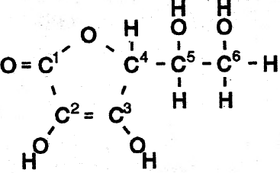
Er bestaan verschillende optische isomeren met deze structuurformule.
- 4p Leg aan de hand van bovenstaande structuurformule en met behulp van de daarin aangegeven nummering uit hoeveel optische isomeren met deze structuurformule theoretisch kunnen bestaan.
Vitamine C is een zwak zuur. Van de H atomen in een molecuul vitamine C is slechts het H atoom van de OH groep aan C atoom 3 als H⁺ afsplitsbaar. De negatieve lading in de geconjugeerde base C₆H₇O₆⁻ van vitamine C is verspreid over meer dan één atoom. Dit is te verklaren met mesomerie.
Eén van de grensstructuren van de geconjugeerde base van vitamine C is:
- 4p Geef een grensstructuur van de geconjugeerde base van vitamine C waarin de negatieve lading op één ander atoom zit.
Van de stoffen die in vitaminetabletten voorkomen, is vitamine C vaak het enige zuur. Men kan dan het gehalte aan vitamine C in deze tabletten bepalen door een titratie met natronloog. Als het aantal mmol OH⁻ dat bij de titratie is toegevoegd even groot is als het aantal mmol vitamine C dat oorspronkelijk aanwezig was, is het zogenoemde equivalentiepunt van de titratie bereikt.
Bij zo'n bepaling loste men een vitaminetablet op in water en men titreerde de verkregen oplossing met natronloog. Voor het bereiken van het equivalentiepunt was 0,273 mmol OH⁻ nodig. Het volume van de verkregen oplossing was op dat moment 25 ml.
- 6p Bereken de pH van de verkregen oplossing (298 K) bij het bereiken van het equivalentiepunt. De baseconstante K_{b} van de geconjugeerde base van vitamine C is 1,3⋅10⁻¹⁰ (298 K).

Joodtinctuur 1992-I(VI)
Joodtinctuur is een bekend ontsmettingsmiddel. Het kan worden gemaakt door jood en natriumjodide samen op te lossen in een mengsel van alcohol en water.
Volgens een wettelijke norm moet bij het maken van 10,0 mL joodtinctuur 193 mg jood en 241 mg natriumjodide opgelost worden.
Om te controleren of men joodtinctuur dat volgens deze norm is gemaakt niet verdund heeft (bijvoorbeeld door toevoeging van extra water) kan gebruik worden gemaakt van de hieronder beschreven methode.
Aan 10,0 mL joodtinctuur wordt een hoeveelheid tamelijk geconcentreerd zoutzuur toegevoegd. Tevens wordt een geschikte indicator toegevoegd. De verkregen oplossing wordt getitreerd met een 0,100 M oplossing van kaliumjodaat (KIO₃). Tijdens de titratie treden achtereenvolgens de volgende redoxreacties op:
IO₃⁻ + 6 H⁺ + 5 I⁻ → 3 I₂ + 3 H₂O
IO₃⁻ + 6 H⁺ + 2 I₂ + 10 Cl⁻ → 5 ICl₂⁻ + 3 H₂O
Het eindpunt van de titratie is bereikt als juist alle I₂ is omgezet in ICl₂⁻.
- 4p Geef de vergelijking van de halfreactie waarbij I₂ wordt omgezet in ICl₂⁻.
- 6p Bereken hoeveel mL 0,100 M kaliumjodaatoplossing nodig is voor de titratie van 10,0 mL joodtinctuur waarvan de samenstelling voldoet aan de wettelijke norm.

